# IIC总线概述

**IIC总线简介**

IIC总线是Philips公司在八十年代初推出的一种串行、半双工总线主要用于近距离、低速的芯片之间的通信；IIC总线有两根双向的信号线，一根数据线SDA用于收发数据，一根时钟线SCL用于通信双方时钟的同步；IIC总线硬件结构简单，成本较低，因此在各个领域得到了广泛的应用。

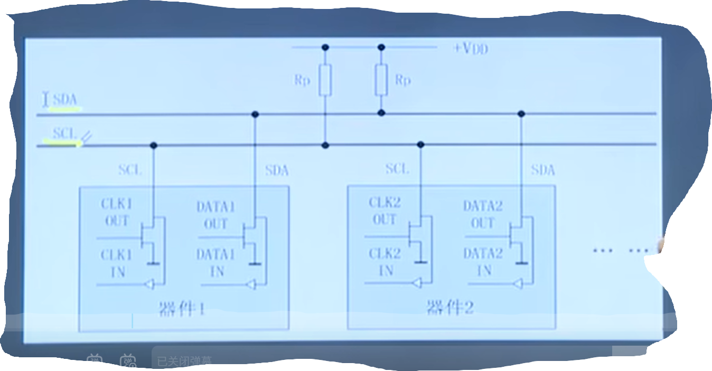

IIC总线是一种多主机总线,连接在IIC总线上的器件分为主机和从机，主机有权发起和结束一次通信,而从机只能被主机呼叫;当总线上有多个主机同时启用总线时,IIC也具备冲突检测和仲裁的功能来防止错误产生; 每个连接到IIC总线上的器件都有一个唯一的地址(7bit),且每个器件都可以作为主机也可以作为从机(同一时刻只能有一个主机),总线上的器件增加和删除不影响其他器件正常工作;IIC总线在通信时，总线上发送数据的器件为发送器,接收数据的器件为接收器;

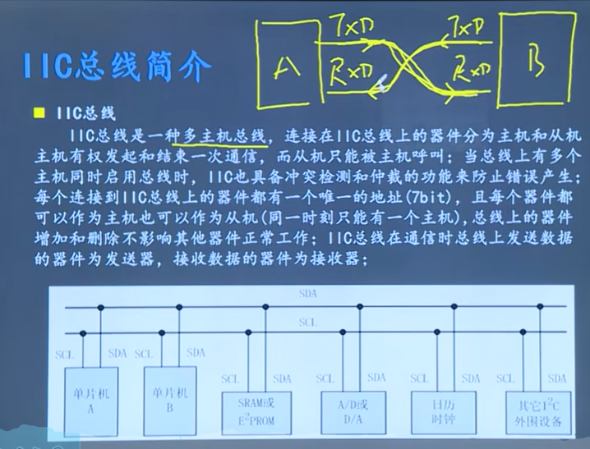

地址是为了区别不同的芯片，

**IIC总线通信过程**

1.主机发送起始信号启用总线

2.主机发送一个字节数据指明从机地址和后续字节的传送方向

3.被寻址的从机发送应答信号回应主机

4.发送器发送一个字节数据

5.接收器发送应答信号回应发送器

……(循环步骤4、5)

n.通信完成后主机发送停止信号释放总线

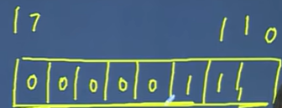

从机地址占字节的高7位，第0位指明后续字节的传送方向（0表示主机发给从机，1表示从机发给主机）。主机和从机之间可以发送任意个字节。

**IIC总线寻址方式**

IIC总线上传送的数据是广义的,既包括地址,又包括真正的数据。

主机在发送起始信号后必须先发送一个字节的数据,该数据的高7位为从机地址,最低位表示后续字节的传送方向,'0'表示主机发送数据,'1'表示主机接收数据:总线上所有的从机接收到该字节数据后都将这7位地址与自己的地址进行比较,如果相同,则认为自己被主机寻址,然后再根据第8位将自己定为发送器或接收器

